[영어에서 한국어로 번역 - www.onlinedoctranslator.com](https://www.onlinedoctranslator.com/ko/?utm_source=onlinedoctranslator&utm_medium=pdf&utm_campaign=attribution)

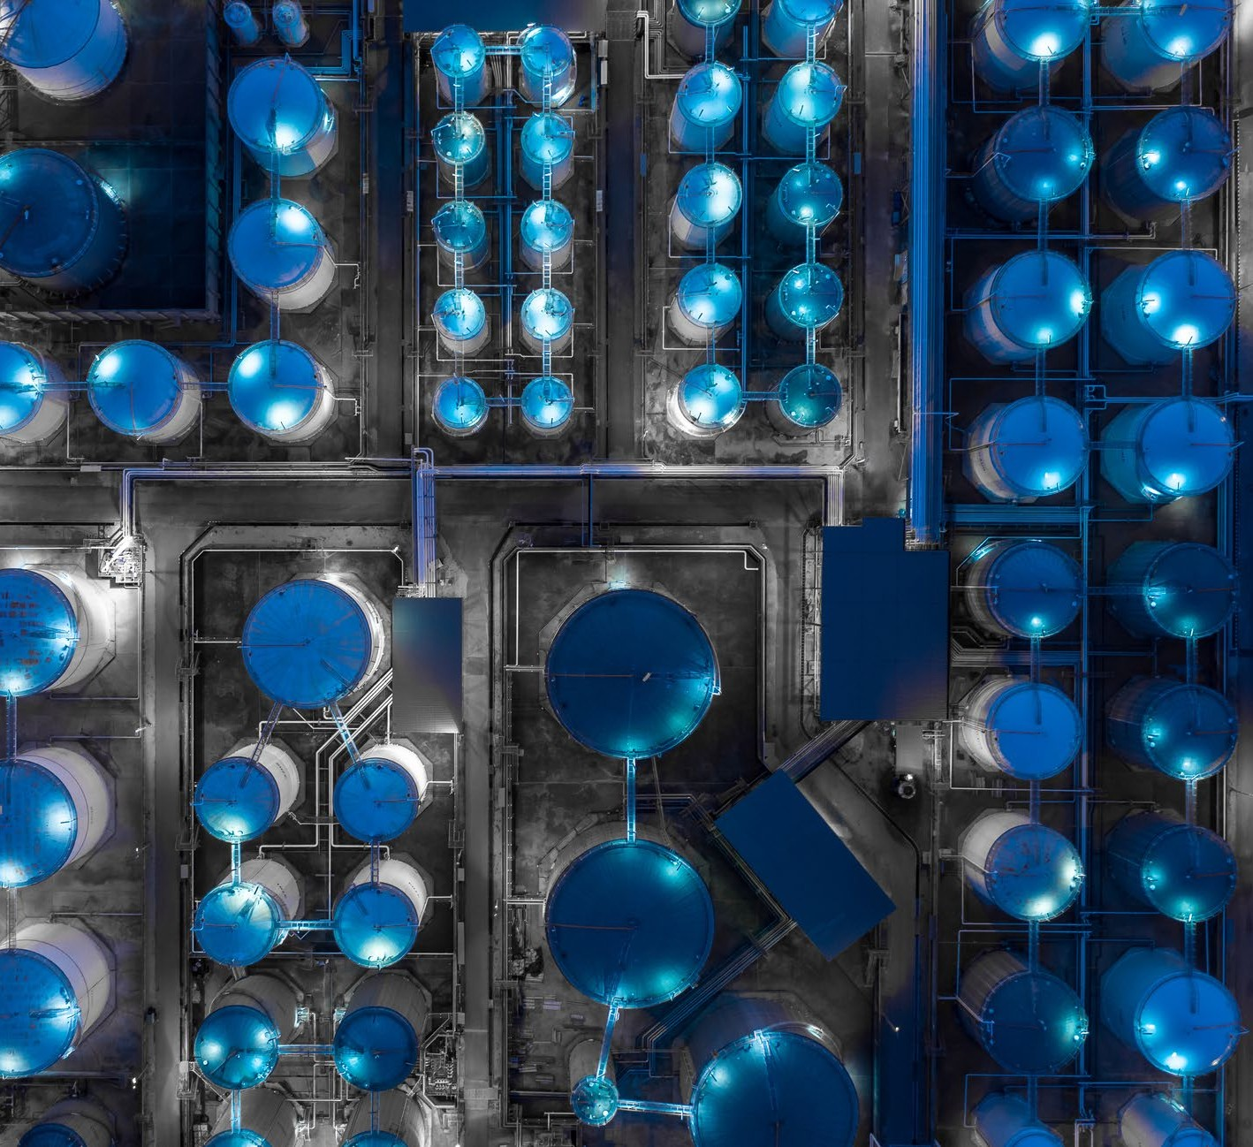

**추가 부문 지침 화학**

**2024년 6월**

**버전 1.0**

**SIC(식스)®산업: 화학 물질 (RT-CH)**

**tnfd.글로벌**

추가 부문 지침 ‒ 화학



**45**

**2024년 6월**



## 핵심 글로벌 정보공개 지표 적용에 대한 지침

이 섹션에서는 관련되는 경우 화학 부문에서 TNFD 핵심 글로벌 공개 지표를 적용하는 방법에 대한 지침을 제공합니다. 추가적인 부문별 지침이 제공되지 않는 경우 조직은 핵심 글로벌 공개 지표를 참조해야 합니다.

위에서 설명한 대로, 핵심 글로벌 정보 공개 지표는 화학 분야 지침이 제공된 경우 해당 지침을 준수 또는 설명 기준으로 보고해야 합니다.

침입 외래종과 자연 태에 대한 플레이스홀더 지표의 경우, TNFD는 조직이 가능한 경우 이러한 지표를 고려하고 보고하도록 권장하지만, 준수 또는 설명 기 준으로 기대하지는 않습니다. 이러한 지표에 대한 널리 받아들여진 지표는 아직 없지만, 태스크포스는 이러한 지표의 중요성을 인식하고 있으며, 이러한 지표 에 대한 추가 지침을 개발하기 위해 지식 파트너와 계속 협력할 것입니다.

표 13: 핵심 글로벌 정보공개지표 적용에 대한 지침

|  |  |  |  |  |  |
| --- | --- | --- | --- | --- | --- |
| **자연의 운전자 변경/기타 메트릭 범주** | **미터법 아니요.** | **핵심 글로벌 지표** | **핵심 글로벌 지표** | **부문별 지침** | **원천** |
| **육지/담수/ 해양 이용 변화** | **C1.0** | **총 공간 발자국** | **총 공간 면적(km2) (합계):**   * **기관이 소유, 유지, 관리하는 총 면적(km2)2);** * **총 교란 면적(km2)2);** * **총 복구/복원 면적(km2).** | **추가적인 부문별 지침은 없습니다. 핵심 글로벌 정보 공개 지표를 참조하세요.** | **TNFD** |

추가 부문 지침 ‒ 화학



**46**

**2024년 6월**

|  |  |  |  |  |  |
| --- | --- | --- | --- | --- | --- |
| **자연의 운전자 변경/기타 메트릭 범주** | **미터법 아니요.** | **핵심 글로벌 지표** | **핵심 글로벌 지표** | **부문별 지침** | **원천** |
| **육지/담수/ 해양 이용 변화** | **C1.1** | **토지/담수/해양 사용 변화 크기** | **토지/담수/해양 생태계 이용이 변화된 면적(km2)**   * **어떤 생태계 유형에 의해 변화했는지** * **어떤 사업 활동에 의해 변화했는지** | **조직은 지역 또는 지방 분류와 같이 자신들이 지 칭하는 생태계 유형을 정의하기 위해 IUCN 글 로벌 생태계 유형학(GET)에 추가 정보를 제공 할 수 있습니다.** | **TNFD** |
| **육지/담수/ 해양 이용 변화** | **C1.1** | **토지/담수/해양 사용 변화 크기** | **토지/담수/해양 생태계가 보존, 복원된 면적(km2)**   * **자발적으로 했는지** * **법에 의해 했는지** | **데이터가 있는 경우, 조직에서는 보존된 지역과 복원된 지역을 별도로 보고해야 합니다.** | **TNFD** |
| **육지/담수/ 해양 이용 변화** | **C1.1** | **토지/담수/해양 사용 변화 크기** | **토지/담수/해양 생태계가 지속가능한 방법으로 관리되는 면적(km2)**   * **어떤 생태계 유형에 의해 관리되고 있는지** * **어떤 사업 활동에 의해 관리되고 있는지** | **추가적인 부문별 지침은 없습니다. 핵심 글로벌 정보 공개 지표를 참조하세요.** | **TNFD** |

1. **생태계 유형을 공개할 때는 국제자연보전연맹(IUCN)을 참조하세요.글로벌 생태계 유형 와이.**
2. **생태계 유형을 공개할 때는 국제자연보전연맹(IUCN)을 참조하세요.글로벌 생태계 유형 와이.**

추가 부문 지침 ‒ 화학



**47**

**2024년 6월**

|  |  |  |  |  |  |
| --- | --- | --- | --- | --- | --- |
| **자연의 운전자 변경/기타 메트릭 범주** | **미터법 아니요.** | **핵심 글로벌 지표** | **핵심 글로벌 지표** | **부문별 지침** | **원천** |
| **오염/오염 제거** | **C2.0** | **토양으로 방출된 오염물질** | **토양으로 방출된 오염물질의 양 (tonne)**  **# 부문별 가이드 참고.** | **직접 운영, 다운스트림 및 생애 종료 이 핵심 글로벌 공개 지표를 보고할 때, 조직은 이 지침의 부록 2에 있는 환경 품질 기준을 참조하여 오염 물질을 식별해야 합니다.** | **TNFD** |
| **오염/오염 제거** | **C2.1** | **배출된 폐수** | **배출된 폐수의 양(m3)**   * **총 폐수의 양(m3)** * **담수로 흘러간 폐수 (m3)** * **다른 곳으로 흘러간 폐수 (m3)**   **# 부문별 가이드를 참고하여, 방출된 폐수의 주요 오염원의 농도와 유형을 포함한다. 온도와 관련이 있는 경우 온도까지 포함한다.** | **직접 운영, 다운스트림 및 생애 종료 이 핵심 글로벌 공개 지표를 보고할 때, 조직은 이 지침의 부록 2에 있는 환경 품질 기준을 참조하여 오염 물질을 식별해야 합니다.** | **TNFD** |

1. **담수: (≤1,000 mg/L 총 용해 고형물). 기타: (>1,000 mg/L 총 용해 고형물). 참조:GRI(2018) GRI 303-4 물 배출**

추가 부문 지침 ‒ 화학



**48**

**2024년 6월**

|  |  |  |  |  |  |
| --- | --- | --- | --- | --- | --- |
| **자연의 운전자 변경/기타 메트릭 범주** | **미터법 아니요.** | **핵심 글로벌 지표** | **핵심 글로벌 지표** | **부문별 지침** | **원천** |
| **오염/오염 제거** | **C2.2** | **폐기물 생성 및 처분** | **유·무해한 폐기물의 무게(tonne)**   * **폐기물이 소각 되었는지 (에너지 회수 포함 및 미포함)** * **폐기물이 매립지로 보내졌는지** * **기타 처분**   **매립지로 보내진 유·무해한 폐기물이 전용된 무게 (tonne)**   * **재사용 되었는지** * **재활용 되었는지** * **기타 복구작업** | **직접 운영, 다운스트림 및 수명 종료**  **이 핵심 글로벌 공개 지표를 보고할 때, 조직은 바젤 협약에 따라 유해 폐기물을 정의해야 합니다. 폐기물이 발생하는 관할 구역에 적용되는 법적 또는 규제적 프레임워크가 더 크거나 엄격한 요구 사항을 부과하는 경우, 해당 프레임워크가 우선적으로 적용되어야 합니다.** | **GRI 306**  **Waste**  **(2020);**  **SASB**  **Standard**  **(2023)**  **Disclosure**  **RT-CH150a.1** |

추가 부문 지침 ‒ 화학



**49**

**2024년 6월**

|  |  |  |  |  |  |
| --- | --- | --- | --- | --- | --- |
| **자연의 운전자 변경/기타 메트릭 범주** | **미터법 아니요.** | **핵심 글로벌 지표** | **핵심 글로벌 지표** | **부문별 지침** | **원천** |
| **오염/오염 제거** | **C2.3** | **플라스틱 오염** | **사용되거나 판매된 플라스틱(폴리머, 내구재 및 포장재) (tonnes)**   * **재사용 가능** * **퇴비화 가능** * **기술적으로 재활용 가능** * **실질적, 대규모로 재활용 가능** | **직접 운영, 다운스트림 및 수명 종료**  **이 핵심 글로벌 공개 지표를 보고할 때, 조직은 생산 과정에서 발생하는 플라스틱 펠릿, 플레이크, 분말의 유출을 포함하여 플라스틱 발자국을 고려해야 합니다.** | **TNFD** |
| **오염/오염 제거** | **C2.4** | **비온실가스대기 오염 물질** | **유형별 비GHG 대기 오염 물질(tonnes)**   * **미세먼지(PM2.5 및/또는 PM10)** * **질소산화물(NO2, NO 및 NO3)** * **휘발성 유기 화합물(VOC 또는 NMVOC)** * **황산화물(SO , SO , SO2, SO );** * **암모니아(NH3)** | **추가적인 부문별 지침은 없습니다. 핵심 글로벌 정보 공개 지표를 참조하세요.** | **TNFD** |

1. **원자재 함량: 순수 화석 연료 원료의 %; 소비자 사용 후 재활용 원료의 %; 산업 사용 후 재활용 원료의 %; 순수 재생 가능 원료의 %.**

추가 부문 지침 ‒ 화학



**50**

**2024년 6월**

|  |  |  |  |  |  |
| --- | --- | --- | --- | --- | --- |
| **자연의 운전자 변경/기타 메트릭 범주** | **미터법 아니요.** | **핵심 글로벌 지표** | **핵심 글로벌 지표** | **부문별 지침** | **원천** |
| **자원사용 및 보충** | **C3.0** | **물부족 지역으로부터의 물 취수·소비** | **물 부족 지역으로부터의 물 취수와 소비(m3), 물 공급원 식별을 포함** | **추가적인 부문별 지침은 없습니다. 핵심 글로벌 정보 공개 지표를 참조하세요.** | **TNFD** |
| **자원사용 및 보충** | **C3.1** | **토지/해양/담수에서 조달된 고위험군 자연 자원의 양** | **토지/해양/담수에서 조달된 고위험군 자연 자원의 양 (tonnes), 전체 자연 자원에서 차지하는 비중을 포함** | **이 핵심 글로벌 공개 지표를 보고할 때, 조직은 바이오 기반 원료 및 원재료, SBTN 고영향 자원 목록에 포함된 자원, 그리고 IUCN 적색 목록에 등재된 멸종 위기 종을 포함해야 합니다** | **SBTN High**  **Impact**  **Commodity**  **list, IUCN**  **Red List,**  **CITES**  **(2024)**  **Appendix I,**  **II or II** |

1. **물 소비량은 물 인출량에서 물 배출량을 뺀 것과 같습니다. 참고:GRI(2018) GRI 303-5**
2. **지표수; 지하수; 해수; 생산수; 제3자수. 참고:GRI(2018) GRI 303-3**
3. **사용자는 과학 기반 목표 네트워크(SBTN)를 참조해야 합니다.고 영향 품 목**[**록(HICL) 취약종, 멸종위기종 또는 심각**](https://sciencebasedtargetsnetwork.org/resources/)**한 멸종위기종으로 분류된 종 에IUCN** [**적색목록 , 및**](https://www.iucnredlist.org/) **다음에 나열된 종CITES** [**부록 I, II 및 III .**](https://cites.org/eng/app/appendices.php)

추가 부문 지침 ‒ 화학



**51**

**2024년 6월**

|  |  |  |  |  |  |
| --- | --- | --- | --- | --- | --- |
| **자연의 운전자 변경/기타 메트릭 범주** | **미터법 아니요.** | **핵심 글로벌 지표** | **핵심 글로벌 지표** | **부문별 지침** | **원천** |
| **자원사용 및 보충** | **C3.1** | **토지/해양/담수에서 조달된 고위험군 자연 자원의 양** | **지속가능한 관리계획 혹은 인증프로그램으로부터 조달된 고위험군 자연 자원의 양 (tonnes), 전체 자연 자원에서 차지하는 비중을 포함** | **이 핵심 글로벌 공개 지표를 보고할 때, 조직은 다음을 포함해야 합니다:**  **• 바이오 기반 원료 및 원재료, SBTN 고영향 자원 목록에 포함된 자원, 그리고 IUCN 적색 목록에 등재된 멸종 위기 종; • 지속 가능한 관리 프로그램 하에서 재생적 관행을 사용하는 생산, 적용된 표준 및 '재생적'이라는 용어의 정의** | **SBTN High**  **Impact**  **Commodity**  **list, IUCN**  **Red List,**  **CITES**  **(2024)**  **Appendix I,**  **II or II** |
| **침입하는 외래종 및 기타** | **C4.0** | **임시지표: 외래 침입종(IAS)의 비의도적 도입 방지 조치** | **외래침입종의 비의도적 도입을 방지하기 위한 적절한 조치하에 운영되는 고위험 활동의 비율, 혹은 저위험으로 설계된 활동의 비율** | **추가적인 부문별 지침은 없습니다. 핵심 글로벌 정보 공개 지표를 참조하세요.** | **TNFD** |

1. **사용자는 과학 기반 목표 네트워크(SBTN)를 참조해야 합니다.고 영향 품 목**[**록(HICL) 취약종, 멸종위기종 또는 심각**](https://sciencebasedtargetsnetwork.org/resources/)**한 멸종위기종으로 분류된 종 에IUCN** [**적색목록 , 및**](https://www.iucnredlist.org/) **다음에 나열된 종CITES** [**부록 I, II 및 III .**](https://cites.org/eng/app/appendices.php)
2. **조직의 침입종 수준 측정이 개발 영역이기 때문에 선택된 지표는 적절한 관리 여부에 초점을 맞춥니다.**

**조직에 대한 대응이 준비되어 있습니다. 추가 메트릭 세트에는 지역 내 침입종 수준 측정이 포함됩니다. TNFD는 전문가와 함께 추가 작업을 수행하여 "고위험 활동"과 "저위험 지정 활 동"을 정의할 계획입니다.**

추가 부문 지침 ‒ 화학



**52**

**2024년 6월**

|  |  |  |  |  |  |
| --- | --- | --- | --- | --- | --- |
| **자연의 운전자 변경/기타 메트릭 범주** | **미터법 아니요.** | **핵심 글로벌 지표** | **핵심 글로벌 지표** | **부문별 지침** | **원천** |
| **자연의 상태** | **C5.0** | **임시지표: 생태계 조건** | **자연의 상태 지표를 보고하기로 한 기관은 아래의 지표를 보고하고, LEAP 접근법의 부록 2에 있는 자연상태 측정에 대한 TNFD 추가 지침을 참조하도록 권장합니다.**   * **생태계와 사업활동 유형별 생태계 조건의 수준** * **종의 멸종 위기.**   **이러한 지표에는 여러 가지 측정 방법이 있습니다. TNFD는 현재 자연 태의 변화에 대한 모든 관련 차원을 표시하는 단일 지표가 없고 합의**  **가 아직 진행 중이기 때문에 하나의 지표를 지정하지 않습니다. TNFD 는 지식 파트너와 협력하여 일치도를 높일 것입니다.** | **추가적인 부문별 지침은 없습니다. 핵심 글로벌 정보 공개 지표를 참조하세요.** | **TNFD** |

추가 부문 지침 ‒ 화학



**53**

**2024년 6월**

|  |  |  |  |  |  |
| --- | --- | --- | --- | --- | --- |
| **자연의 운전자 변경/기타 메트릭 범주** | **미터법 아니요.** | **핵심 글로벌 지표** | **핵심 글로벌 지표** | **부문별 지침** | **원천** |
| **자연의 상태** | **C5.0** | **임시지표: 종의 멸종 위기** | **자연의 상태 지표를 보고하기로 한 기관은 아래의 지표를 보고하고, LEAP 접근법의 부록 2에 있는 자연상태 측정에 대한 TNFD 추가 지침을 참조하도록 권장합니다.**   * **생태계와 사업활동 유형별 생태계 조건의 수준** * **종의 멸종 위기.**   **이러한 지표에는 여러 가지 측정 방법이 있습니다. TNFD는 현재 자연 태의 변화에 대한 모든 관련 차원을 표시하는 단일 지표가 없고 합의**  **가 아직 진행 중이기 때문에 하나의 지표를 지정하지 않습니다. TNFD 는 지식 파트너와 협력하여 일치도를 높일 것입니다.** | **추가적인 부문별 지침은 없습니다. 핵심 글로벌 정보 공개 지표를 참조하세요.** | **TNFD** |
| **기후변화** |  | **온실가스 배출** | **IFRS S2 기후 관련 공시 참조** | **추가적인 부문별 지침은 없습니다. 핵심 글로벌 정보 공개 지표를 참조하세요.** | **TNFD** |

추가 부문 지침 ‒ 화학



**54**

**2024년 6월**



## 핵심 부문 공개 지표 및 지표

화학 분야를 위한 TNFD 핵심 부문 공개 지표는 아래와 같습니다. 이러한 지표는 TNFD에서 해당 분야의 모든 보고서 작성자가 준수 또는 설명 기준으로 공개 하도록 권장합니다.

표 14: 핵심 부문 공개 지표 및 지표

|  |  |  |  |  |  |
| --- | --- | --- | --- | --- | --- |
| **미터법 범주** | **미터법**  **하위 카테고리** | **미터법 아니요.** | **지시자** | **핵심 부문 지표** | **원천** |
| **영향 운전사** | **오염/ 오염 제거** | **C.C2.0** | **위험한 폐기물 재활용 수명의 끝에서** | **직접 운영, 다운스트림, 제품 수명 종료**  **제품 수명 종료 시 재사용을 위해 재활용된 유해 폐기물의 비율 (%), 즉 재사용을 위해 수명 종료 또는 최종 처분 시 재활용된 유해 폐기물의 총 중량을 생산에 사용된 총 투입물(예: 신규 및 재활용 원료 모두 포함)의 중량으로 나눈 값으로 정의됩니다.** | **GRI 306; SASB RT-CH150a.1** |
| **영향 운전사** | **오염/ 오염 제거** | **C.C2.1** | **위험한**  **폐기물 재활용**  **~ 동안 생산** | **직접 운영, 하류 및 수명 종료**  **생산 중 발생한 유해 폐기물의 총 중량을 재활용(순환성)하여 생성된 유해 폐기물의 총 중량으로 나눈 값으로, 재사용을 위해 재활용된 유해 폐기물의 비율(%)을 나타냅니다.** | **GRI 306; SASB RT-CH150a.1** |
| **영향 운전사** | **오염/ 오염 제거** | **C.C2.2** | **비**  **규정 준수**  **사건** | **직접 운영, 하류 및 수명 종료**  **수량 및 용량(m3) 탄화수소나 우려되는 화학물질의 우발적 유출.** | **TNFD; GRI306** |
| **영향 운전사** | **오염/ 오염 제거** | **C.C2.3** | **플라스틱 오염** | **직접 운영, 하류 및 수명 종료**  **일회용 플라스틱에 기인한 플라스틱 수지 부피의 비율(%).** | **Directive (EU) 2019/904 Doc.**  **32019L0904, Reduction of**  **the impact of certain plastic**  **products on the environment.** |
| **영향 운전사** | **자원 사용/**  **채움** | **C.C3.0** | **물 보충하다** | **직접 운영**  **물의 양(m3)3) 추출이 이루어졌거나 보충 프로그램을 통해 추출이 이루어지고 있는 유역에 보충된 물.** | **TNFD ; ESRS E3 Water and**  **Marine Resources** |

추가 부문 지침 ‒ 화학



**55**

**2024년 6월**



## 추가 부문 공개 지표 및 메트릭

화학 분야를 위한 TNFD 추가 부문 공개 지표는 아래와 같습니다. TNFD는 해당 분야의 모든 보고서 작성자에게 이러한 지표와 관련 있는 다른 지표를 활 용하여 조직의 물질적 자연 관련 의존성, 영향, 위험 및 기회를 가장 잘 나타낼 것을 권장합니다.

표 15: 추가 부문 공개 지표 및 지표

|  |  |  |  |  |  |
| --- | --- | --- | --- | --- | --- |
| **미터법 범주** | **메트릭 하위 카테고리** | **미터법 아니요.** | **지시자** | **추가 부문 지표** | **원천** |
| **영향 운전사** | **오염/오염제거** | **C.A2.0** | **제조된 지속성 화학물질** | **직접 운영, 하류 및 수명 종료**  **EU REACH 부록 XIV, REACH SVHC, PIC, POP 물질에 정의된 대로 제조 및 사용 되는 화학 물질의 양(톤)을 화학 물질별로 나타냅니다.** | **Refer to Annex 2 of the**  **chemicals guidance** |
| **영향 운전사** | **오염/오염제거** | **C.A2.1** | **독성 수준별로 사용된 살충제에서 발생한 수익** | **직접 운영, 다운스트림 및 수명 종료**  **WHO 분류에 따른 독성 위험 수준별로 제조된 살충제의 양(톤) (Ia: 극도로 위험함, Ib: 매우 위험함, II: 중간 정도 위험함, III: 약간 위험함, U: 급성 위험을 나타낼 가능성이 낮음). 또한, 조직은 이 문서의 부록 2에 있는 EU의 유해 살충제 정의를 참조해야 합니다** | **TNFD ; WHO** |
| **영향 운전사** | **오염/오염제거** | **C.A2.2** | **수익**  **에서 생성됨 물질 위험한 건강과 환경** | **직접 운영, 다운스트림 및 수명 종료**  **제품별로 세계적으로 조화된 화학물질 분류 및 표지 시스템(GHS) 1 및 2급 건강 및 환경 유해 물질을 포함하는 제품의 양(톤수).** | **TNFD; United Nations**  **Economic Commission for**  **Europe** |

1. **세계보건기구**[**(WHO) (2019)WHO가 권고하는 살충제의 위험성 분류 및 분류 지침 2019**](https://iris.who.int/bitstream/handle/10665/332193/9789240005662-eng.pdf?sequence=1)

추가 부문 지침 ‒ 화학



**56**

**2024년 6월**

|  |  |  |  |  |  |
| --- | --- | --- | --- | --- | --- |
| **미터법 범주** | **메트릭 하위 카테고리** | **미터법 아니요.** | **지시자** | **추가 부문 지표** | **원천** |
| **영향 운전사** | **자원 사용/보충** | **C.A3.0** | **바이오 기반 원료** | **업스트림**  **원료/재료 중 바이오 기반 원료가 차지하는 비율 (%)을 재료별로 중량 또는 질량 기준으로 나타낸 것."** | **SBTN HICL, as well as**  **species classified by the**  **IUCN Red List as threatened**  **(vulnerable: VU; endangered:**  **EN; or critically endangered:**  **CE), and species listed on**  **CITES Appendix I, II or II.** |
| **영향 운전사** | **자원 사용/보충** | **C.A3.1** | **재생 가능한 방식으로 얻은 바이오 기반 원료** | **업스트림**  **재생 가능한 방식으로 생산된 바이오 기반 원료의 비율(%)을 중량/질량 및 재료별로 나타낸 것** | **SBTN HICL, as well as**  **species classified by the**  **IUCN Red List as threatened**  **(vulnerable: VU; endangered:**  **EN; or critically endangered:**  **CE), and species listed on**  **CITES Appendix I, II or II.** |
| **응답** | **의존성, 영향, 위험 및 기회 관리: 자연의 변화**  **(종속성 및 영향): 완화 계층 단 계** | **C.A23.0** | **위험 평가** | **직접 운영, 하류 및 수명 종료**  **SASB RT-CH-410b.2에 정의된 대로 위험성 평가를 거친 제품의 비율(%).** | **SASB RT-CH-410b.1 and**  **RT-CH-410b.2** |
| **응답** | **의존성, 영향, 위험 및 기회 관리: 자연의 변화**  **(종속성 및 영향): 완화 계층 단 계** | **C.A23.1** | **생애주기 평가(LCA) 대상 제품** | **업스트림, 직접 운영, 다운스트림 및 수명 종료:**  **전체 또는 간소화된 생애주기 평가(LCA)를 수행한 제품의 비율(%)** | **TNFD** |



**추가 부문 지침 ‒ 화학**

**2024년 6월**

**57**